测试截图编号：步骤2.2.1-01

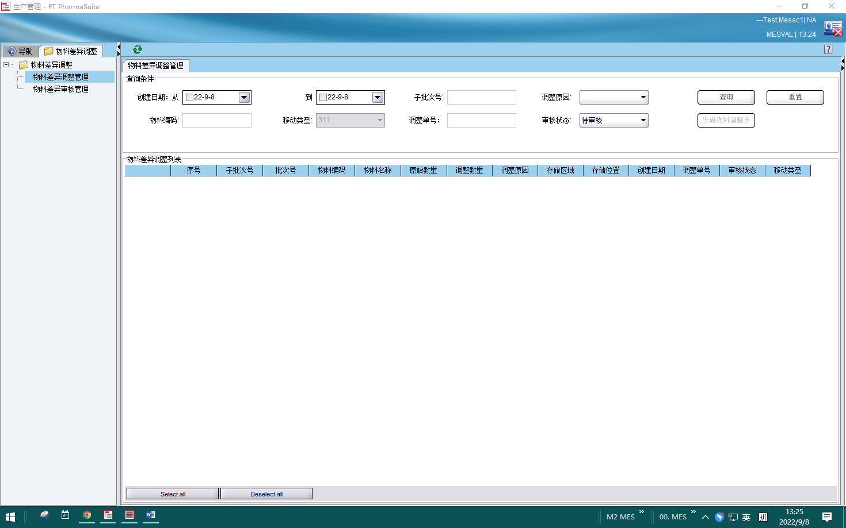

测试截图编号：步骤2.2.3-01

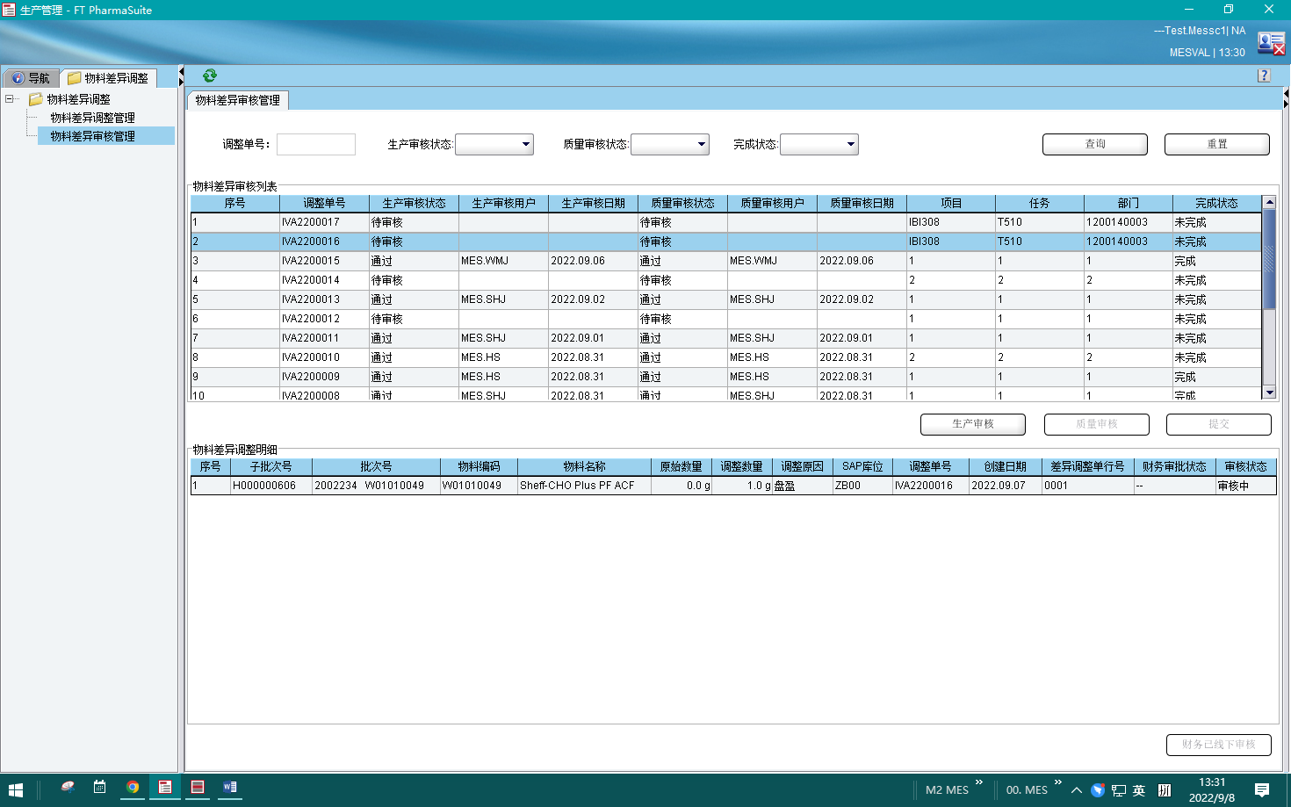

测试截图编号：步骤2.2.4-01

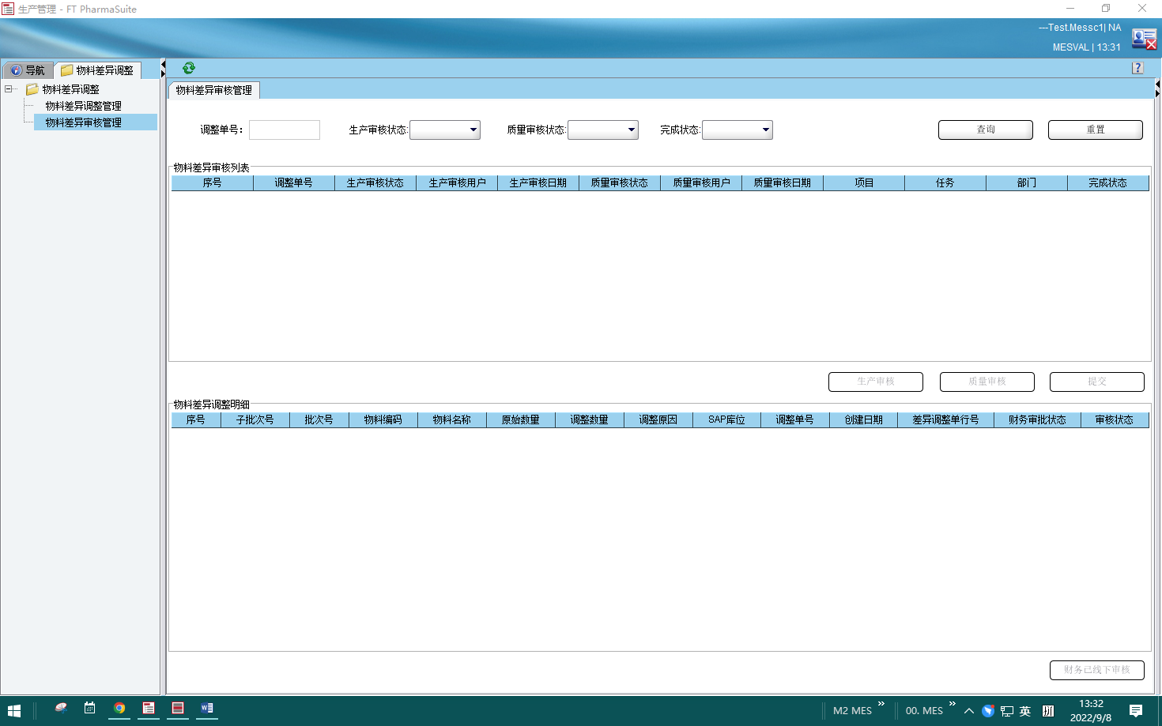

测试截图编号：步骤2.2.5-01

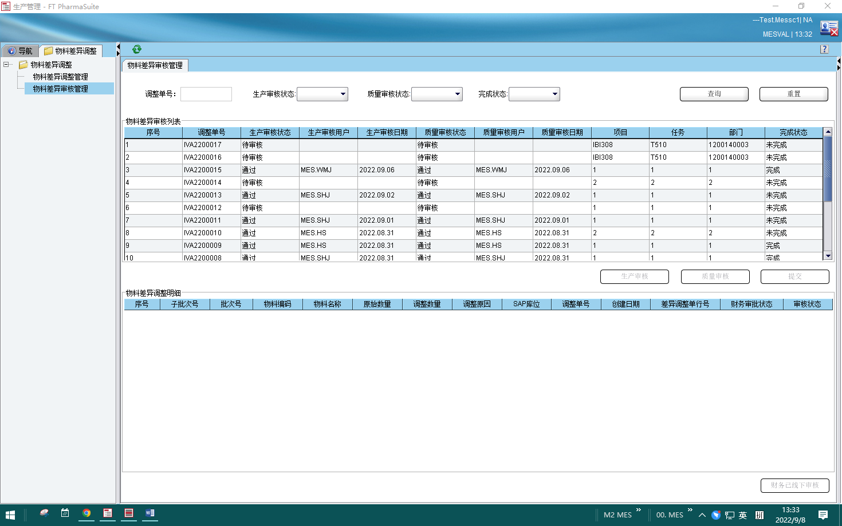

测试截图编号：步骤2.2.6-01

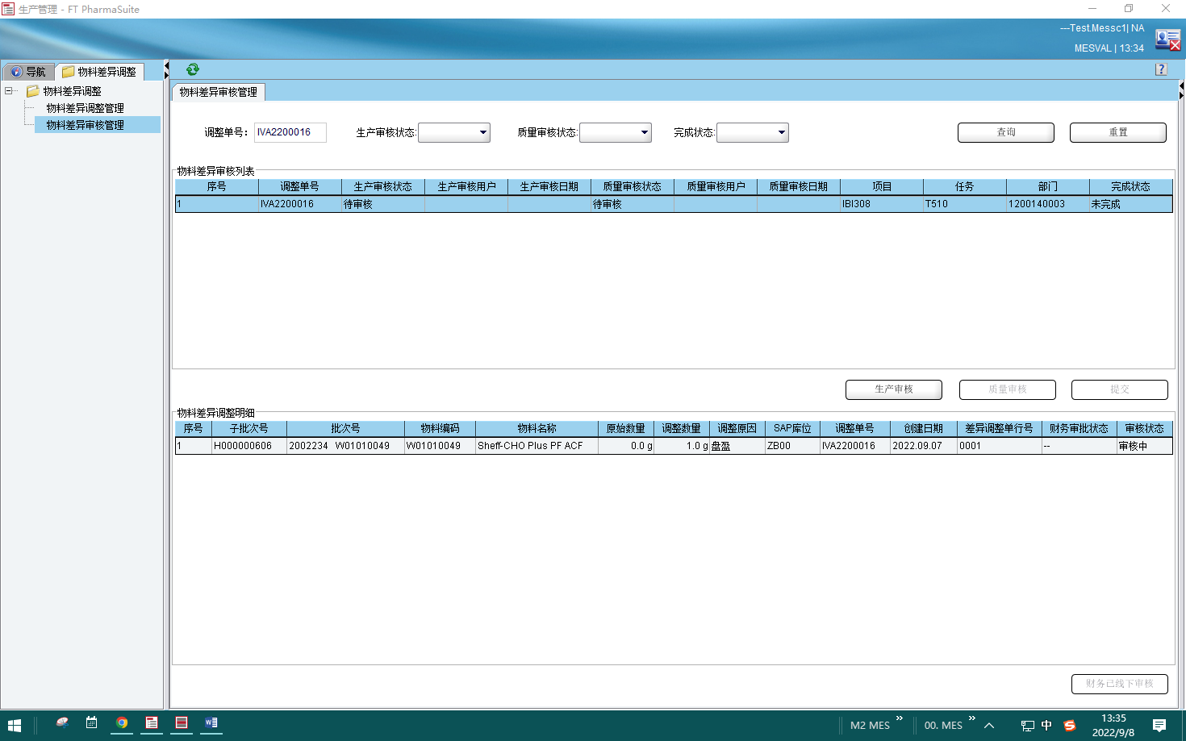

测试截图编号：步骤2.2.7-01

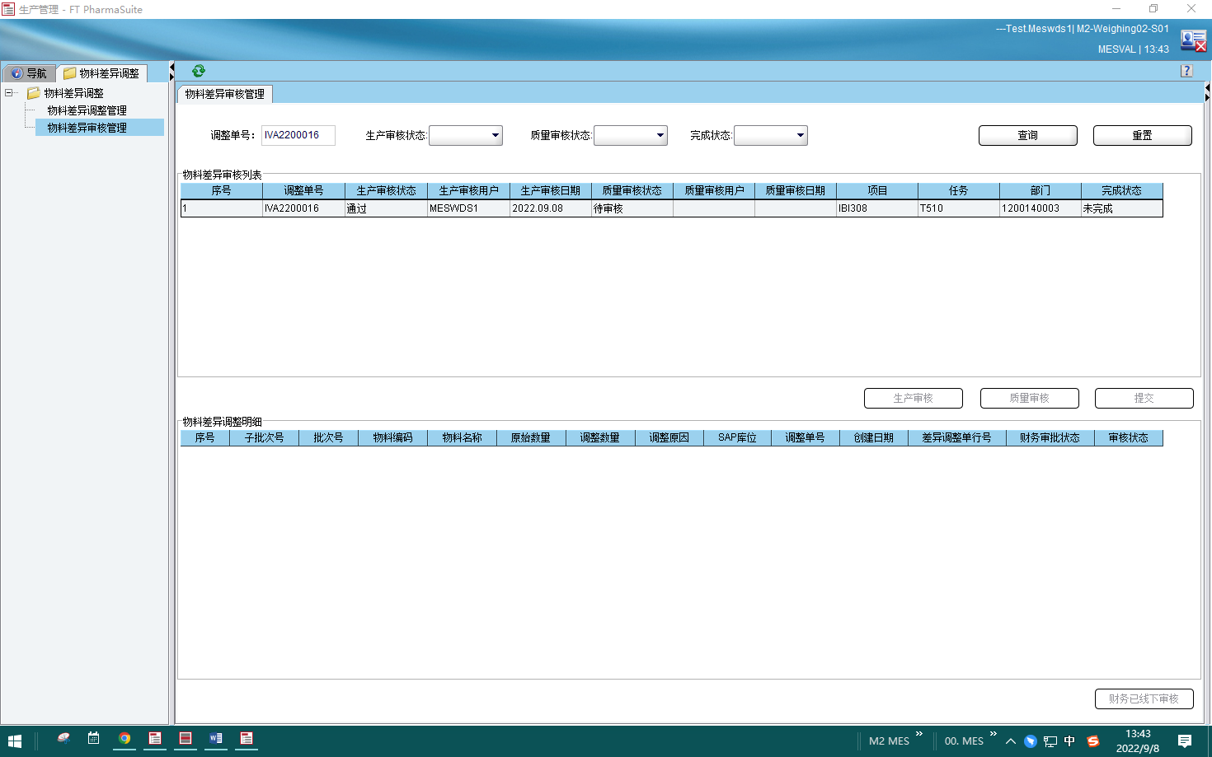

测试截图编号：步骤2.2.8-01

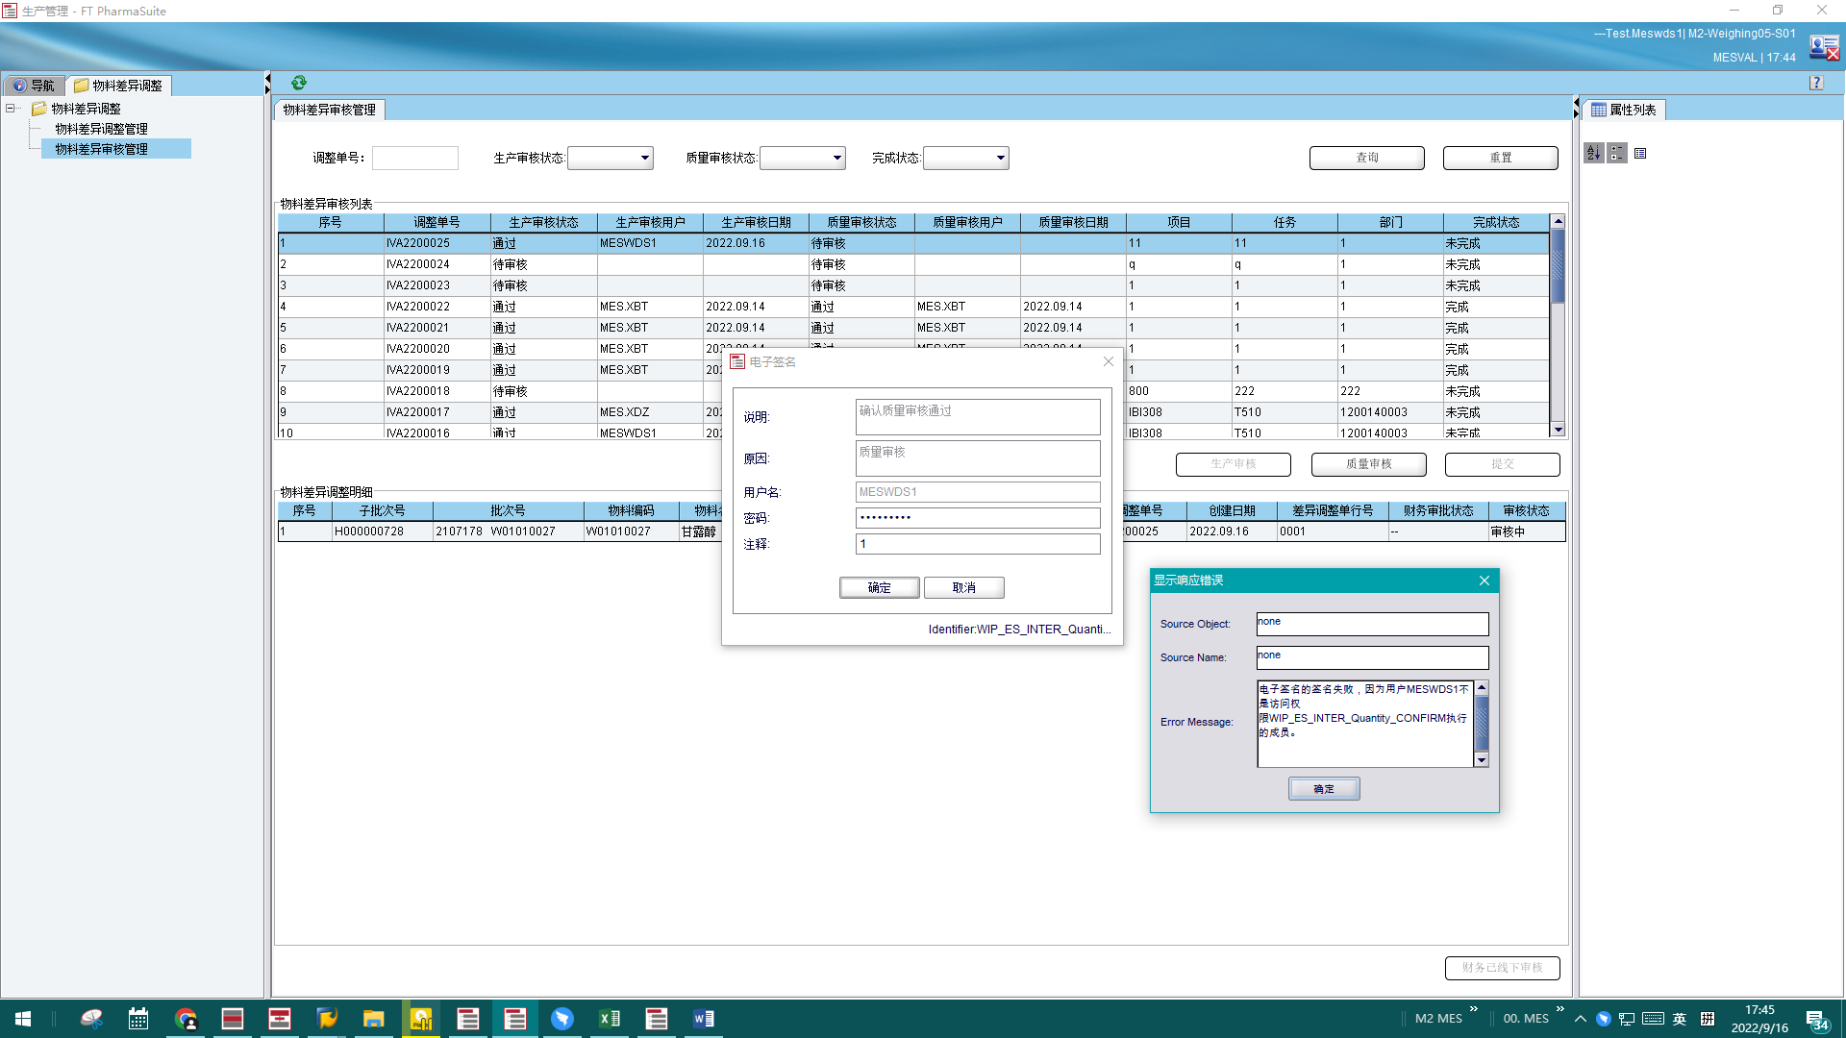

测试截图编号：步骤2.2.9-01

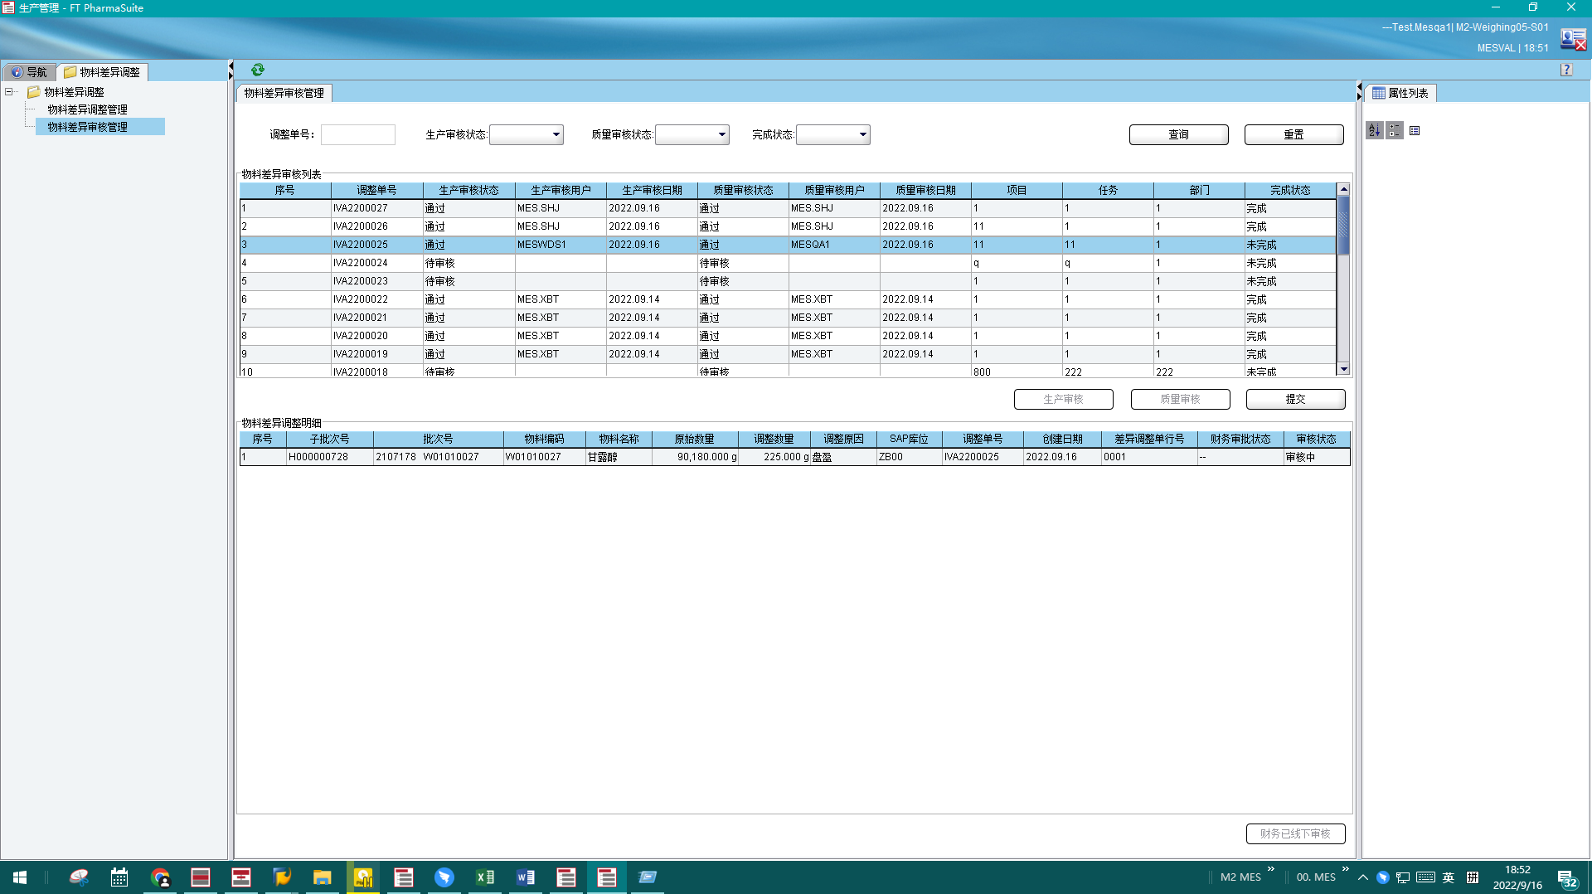

测试截图编号：步骤2.2.10-01

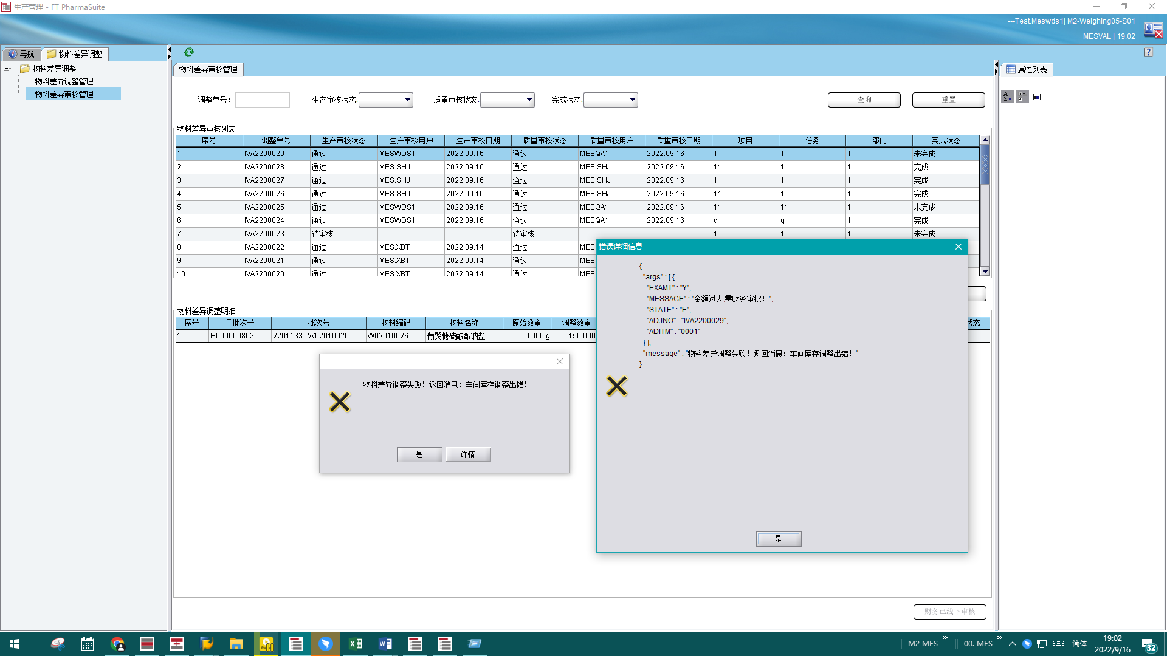

测试截图编号：步骤2.2.10-02

